北京林业大学学术复核申请表
（快速通道）
姓 名 | 宋声林 |  | 学号 | 5200090 | 性别 | 男 | 出生日期 | 1995.2.15
所在学院 |  | 信息学院 |  | 学科专业 | 软件工程 |  | 培养层次 | 非全日制硕士
联系电话 |  | 13639120050 |  | 电子邮箱 | 13639120050@163.com
复核事项 |  | 专家评阅
复核事实与依据

学位论文专家评阅初评意见仅有一篇为“不同意答辩”，申请学术复核。

申请人签字：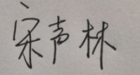 2025 年 5月 15日
导师意见

导师签字： 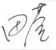 2025 年 5月 15日
所在学院意见

同意学术复核 不同意学术复核

院学位评定委员会主席： 年 月 日
注：1.本表需在收到决议之日起5日内提交；

